الفصـــل الأول
مقدمة عن الحاسب
المحاضرة الأولى
عناصر الفصل :
- أنواع الحاسبات الآلية
- حسب الغرض من استخدامها .
- حسب طريقة أدائها .
- حسب حجمها .
- المكونات المادية للحاسب
- البرمجيات
- البرامج التطبيقية
- نظم تشغيل الحاسب

يتوقع الطالب في نهاية الفصل أن يكون قادر على :
- التمييز بين أنواع الحاسب
- تعريف خصائص ومكونات الحاسب
- تعريف نظم التشغيل ومكوناتها وأنواعها
- التمييز نظم التشغيل والبرامج التطبيقية
- تعريف مفهوم الوسائط المتعددة

مقدمــة
- بدأ تطور أجهزة الحاسب منذ القدم مع بداية حاجة الإنسان ورغبته للعد والإحصاء .وقد كان بداية هذا التطور على يد عالمين هما :
- هوارد آيكن 1944تعاون هذا الباحث مع شركة IBM لاختراع جهاز حاسب ميكانيكي كهربائي .
- جون ماشلي وجون إكرت :قاما هذان العالمان بتطوير الحاسب لتزيد سعة تخزينه للمعلومات .

- ماالحاسب الآلي ؟
- الحاسب ليس عقلاً ، بل هو جهاز إلكتروني يعمل طبقاً لمعلومات محددة سلفاً،وهو عبارة عن آلة تقوم بمعالجة البيانات وتخزينها واسترجاعها بدقة وسرعة فائقة وبالتالي يمكن تعريف الحاسب بأنه :
”آلـة إلكترونية يمكن برمجتها لكي تقوم بمعالجة البيانات وتخزينها واسترجاعها وإجراء العمليات الحسابية والمنطقية عليها “

- مميزات الحاسبات الآلية :
- إمكانية البرمجة
- إمكانية معالجة البيانات وإجراء العمليات الحسابية والمنطقية .
- القدرة على تخزين واسترجاع البيانات
- ويمكن اعتبار النقاط سابقة الذكر كشروط يجب توفيرها في أى آلة يطلق عليها اسم الحاسب .

أجيال الحاسب الآلي
مرت الحاسبات الإلكترونية بمراحل تطوير هامة ،ويختلف تصميم وبناء الحاسب في كل جيل تبعاً للتطور التكنولوجي في صناعة الحاسبات ،ويمكن سرد هذه الأجيال على النحو التالي :
الجيل الأول للحاسبات (1937- 1950) :
استخدمت الحاسبات في هذا الجيل لأغراض خاصة ، وكانت كبيرة الحجم وغالية الثمن وبطيئة في التعامل مع المعلومات .ولكم يكن انتاج الحاسب لأغراض تجارية .
الجيل الثاني للحاسبات : (1951- 1958)
استخدمت فيها الصمامات المفرغة ،وكانت كبيرة الحجم وثقيلة الوزن وسرعتها بطيئة ،وتستوعب طاقة كهربائية كبيرة مما يؤدي الى ارتفاع درجة حرارة الحاسب ،وأشهر حاسبات هذا الجيل : الحاسب الالكتروني (IBM)،الذي استخدم ذاكرة كانت عبارة عن اسطوانة ممغنطة واستخدام البطاقات المثقبة كوسائط إدخال وإخراج .
الجيل الثالث للحاسبات ( 1959- 1964)
استخدم الترانسستور والدوائر المتكاملة ICبدلاً من الصمامات المفرغة ،ونتج عن ذلك تقليل استهلاك الطاقة الكهربائية وبالتالي قلت درجة الحرارة .كما أن أحجام حاسبات هذا الجيل أصبحت أصغر وتضاعفت سرعتها .
الجيل الرابع للحاسبات ( 1965- 1971)
في تلك الفترة تم استخدام مادة السيلكوم لتصنيع الدوائر الالكترونية وشرائح الذاكرة ،مما زاد سعة التخزين وسرعة معالجة المعلومات .
الجيل الخامس للحاسبات ( 1972- حتى الآن)
في هذا الجيل أدخلت تعديلات هامة من حيث نظم التشغيل ونقل البيانات ووحدات الإدخال والإخراج والقدرة على التخزين واسترجاع المعلومات بسرعة فائقة ،والمعالجة الدقيقة للبيانات .وقد أدى هذا الى صغر حجم الحاسب وارتفاع مستوى الأداء وانخفاض الأسعار .

- أنواع الحاسبات حسب الغرض من استخدامها :
حاسبات آلية عامة الغرض :
وهي الحاسبات التي تصمم لأغراض كثيرة علمية وتجارية واجتماعية وغيرها في جميع جوانب ومتطلبات الحياة .
حاسبات آلية محدودة الغرض :
وهي حاسبات تؤدي غرض معين :قياس درجات الحرارة والضغط الجوي ووزن الشاحنات على الطرق السريعة وغيرها .

- أنواع الحاسبات حسب طريقة أدائها :
- الحاسبات الرقمية ( Digital Computer)
سميت هذه الحاسبات بهذا الاسم لاستخدامها نظم الترميز الرقمي لتمثيل البيانات ، حيث يقوم الحاسب بتحويل الأحرف والأرقام والرموز المختلفة الى نظام الترميز الثنائي (0-1) وتستخدم لأغراض متعددة مثل المؤسسات التجارية ،والدوائر الحكومية ،المدارس ،الجامعات .
- الحاسبات القياسية :(Analogue Computer)
تعتمد هذه الحاسبات على الإشارة التماثلية في أداء عملها ، لذلك نستخدم لقياس درجات الحراة والضغط الجوي وغيرها من الظراهر المختلفة .
تقسيم الحاسبات الآلية حسب الحجم :
- الحاسبات الكبيرة ( Mainframe Computers)
وهي أكثر الحاسبات الشائعة الاستخدام في الشركات الكبيرة والدوائر الحكومية ،وظهر هذا النوع في الخمسينات ،وكانت كبيرة الحجم وبطيئة السرعة وباهظة التكاليف .وفي الوقت الحاضر بدأت معظم المؤسسات بالانتقال من استخدام الحاسب المركزي الى الحاسب المضيف .
- الحاسبات المتوسطة ( Minicomputers)
ظهرت في مطلع الستينات ،وتستخدم في المؤسسات الصغيرة وذلك لضغر حجمها وقلة تكاليفها .
- الحاسبات الصغيرة ( Microcomputers)
هذا النوع هو الأقل من حيث سرعة معالجة البيانات وطاقة التخزين بالنسبة للحاسبات الآلية الأخرى ، وقد إنتشرت هذه الحاسبات نسبة لسعرها المنخفض
.
ومن أنواع الحاسبات الالية الصغيرة
الحاسب الشخصي :
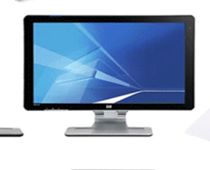

الحاسب المحمول :
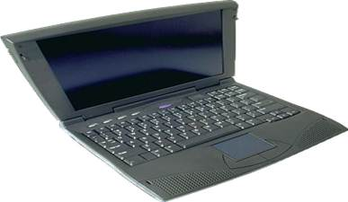

الحاسب المفكرة :
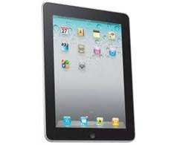

- المكونات الأساسية للحاسب
أولاً : المكونات المادية
ويمكن حصرها فيما يلي :
- وحدات الإدخال Input units
- وحدة المعالجة المركزية Central processing
- وحدة التخزين storage unit
- وحدات الإخرج output unit

وحدات الإدخال
تقوم هذه الوحدات بإخال أو إيصال البيانات إلى الحاسب :ومن أهمها ما يلي :
لوحة المفاتيح :Keyboard
وهي عبارة عن اللوحة التي يتم بواسطتها كتابة الحروف والأرقام والعلامات الرياضية وبعض الرموز الأخرى ،كما تحتوي على مفاتيح بعض الأوامر .
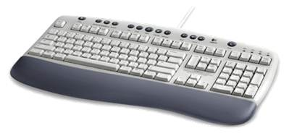
الفأرة Mouse
الفأرة :هي عبارة عن أداة تحتوي على جهاز تحسس ينقل اتجاه وموقع حركة يد المستخدم ،ويمكن بواسطة الفأرة إعطاء أوامر إدخال أو استرجاع البيانات .
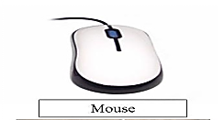
الماسح الضوئي :Scanner
يستخدم هذا الجهاز لمسح وإدخال الصور والمستندات باستخدام خاصية انعكاس الضوء عن الأجزاء المضيئة والمظلمة مثل آلات تصوير المستندات ،وتتفاوت في الدقة والسرعة والحجم .
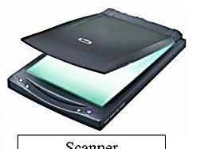

د- الميكروفون : Microphone
يستخدم لإدخال الأصوات الى جهاز الحاسب
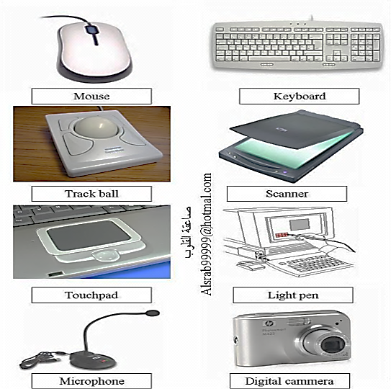
2- وحدة المعالجة المركزية Central processing unit
- تتكون هذه الوحدة من آلاف الدوائر الالكترونية المصنوعة من مادة السليكون ،وتسمى هذه الدوائر رقائق Chips وتعد قلب الحاسب النابض .
- وتتكون هذه الوحدات من جزئين رئيسيين هما :
أ- المعالج Processing
ب- الذاكرة Memory
المعالج processor
وهو يشبه المخ بالنسبة للإنسان ويشمل الدوائر اللازمة لتنفيذ العمليات وتوجيه المدخلات والمخرجات من وإلى وحدات الإدخال والإخراج ،ويشتمل على وحدتين :
- وحدة الحساب والمنطق ALU :وهي الوحدة التي تقوم بأداء العمليات الحسابية.
- وحدة التحكم Control Unit : وهي الوحدة التي تقوم بإدخال ونقل وإخراج البيانات والمعلومات ، وتقوم بتنظيم وتنسيق عمل وحدات الحاسب .

الذاكرة Memory
- تنقسم ذاكرة الحاسب إلى ثلاث وحدات فرعية هي :
- الذاكرة العشوائية :RAM وهي الذاكرة الرئيسية للحاسب والتي تقوم باستيعاب المعلومات المؤقته أثناء تشغيل الجهاز أوأثناء العمل ، وتفقد محتوياتها بمجرد إيقاف تشغيل الجهاز أوإنقطاع التيار الكهربائي .لذلك يتم حفظ البيانات في وحدات تسمى (وحدات التخزين ) وتخزن البيانات باستخدام النظام الثنائي صفر وواحد . 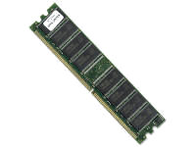

- ذاكرة القراءة فقط ROM( Read only Memory )
تحتفظ فقط بالبيانات الأساسية التي يحتاجها الجهاز لبدء التشغيل ( معلومات وحدات الإدخال المتصلة بالجهاز) ولا تفقد محتوياتها عند إيقاف تشغيل الجهاز أو انقطاع التيار الكهربائي .

- الذاكرة المخبأة ( Memory Cache )
هي ذاكرة مساعدة لوحدة المعالجة المركزية للحصول على معلومات من الذاكرة الرئيسية في أقل زمن ممكن . ليتيح أسرع وقت ممكن للحصول على البيانات المطلوبة .

وحدات التخزين storage Unit
تستخدم هذه الوحدات لتخزين البيانات بناء على طلب المستخدم وذلك لإتاحة إمكانية استرجاعها مت ما طلب المستخدم ، وهي وحدات لاتفقد محتوياتها عند إيقاف تشغيل الجهاز أوانقطاع التيار الكهربائي ويتم التخزين بنقل البيانات من الذاكرة العشوائية الى وحدة التخزين ويمكن سردها على النحو التالي .
الأقراص الصلبة Hard Disk
تتسع هذه الأقراص لتخزين بيانات ومعلومات ضخمة ،وهذه الأقراص ثابتة وغير قابلة للتغيير ، ويتم تصنيعها من مواد معدنية مغطاة بمادة أكسيد الحديد .
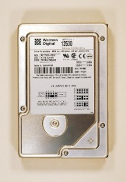
2-الأقراص المرنة Floppy Disk
وهذه عبارة عن أقراص صغيرة الحجم وخفيفة الوزن لذلك تستخدم في التخزين الخارجي وتتم عملية التخزين على قرص مغناطيسي يقاس حجمه بالبوصة 3.5 بوصة وسعة هذا القرص تعتبر صغيرة نسبياً بالنسبة لسعة الأقراص الصلبة حيث أن أقصى سعة له تقريباً 1.44 ميجابايت . 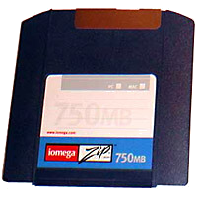
الأقراص الصلبة الخارجية :External Hard-disk
وهو عبارة قرص صلب قياسي (لا يختلف عن الداخلي) إلا أن القرص الصلب الخارجي مهيأ للربط مع الـ USB أو غيره وهو أبطأ في السرعة من القرص الداخلي . 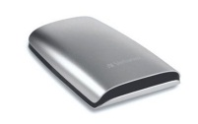
ذاكرة الفلاش :Flash Memory
تتراوح سعة هذه الوحدات ما بين 32 ميجابايت إلى 2 جيجابايت ، فرغم صغر حجم هذه الوحدة إلا أنها تستطيع أن تخزن ملفات كبيرة الحجم .
تتصل هذه الوحدات بالحاسب من خلال منفذ USB وهي تحصل على الطاقة اللازمة لتشغيلها من اللوحة الرئيسية Motherboard للحاسب 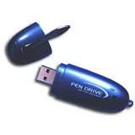

الأقراص الرقمية DVD Digital Versatile Disk
يشبه الأقراص الليزرية في استخدامه لليزر في تخزين واسترجاع البيانات ،إلا أن سعته عالية تقاس بالجيجابايت يستخدم في خزن الأفلام بشكل رئيسي السعة التخزينية من 4.7 إلى 17 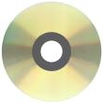GB
الأقراص المدمجة CD_ROM
وهو قرص مغطي بطبقة من الألومنيوم العاكس ، ويتم تسجيل البيانات عليه بواسطة أشعة الليزر .
ويتميز بسعة تخزين تتوسط سعة تخزين القرص الصلب والمرن وتصل الى 650ميجابايت .
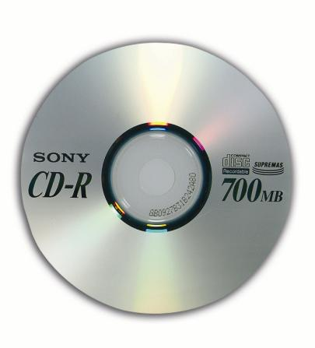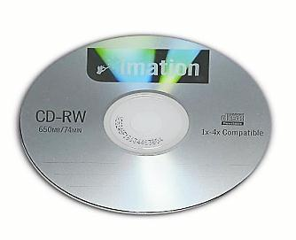

وحدات الإخراج Output units
هي الوحدات التي يتم بواسطتها إخراج البيانات التي تم معالجتها ومن أهمها
1- شاشة العرض Monitor
تشبه شاشة التلفاز ،وتقوم بعرض النصوص ،البيانات ،الرسوم ، ....)
وتتفاوت الشاشة من حيث الحجم ودرجة الوضوح
( الكثافة النقطية )
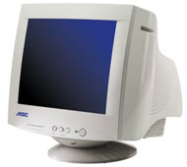

- الطابعات Printer
تستخدم لطباعة البيانات أو مخرجات الحاسب ، وتتفاوت أنواع الطابعات من حيث نوعية التقنية المستخدمة :النقطية (بطيئة ) ، نفاثات الحبر ( ملونة ) ، طابعات الليزر ( سريعة )
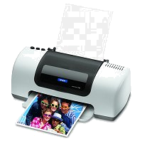
- السماعات الصوتية Speakers
تقوم السماعات الموصلة بجهاز الحاسب بإخراج الأصوات من الحاسب .
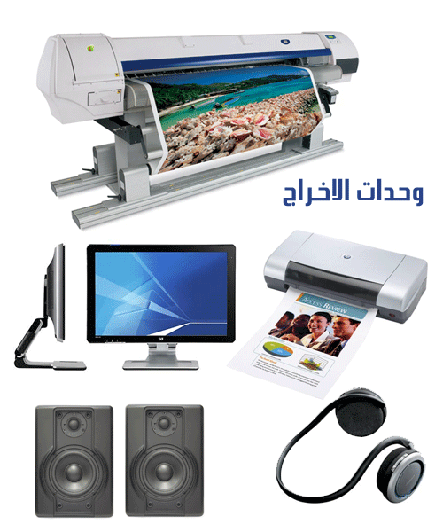
- الراسمات Plotters
وهي طابعات خاصة تستعمل لإنتاج اللوحات والرسومات البيانية وأنواع أخرى من المواد المصورة . 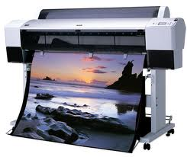

ثانياً: البرمجيات software
البرامج هي المكون الثاني من مكونات الحاسب ،وتقوم البرامج بوظائف محددة في الحاسب وهي التي توجه الحاسب لعمل أي أمر ، وتصمم من قبل المبرمجين .

- أقسام برامج الحاسب
تنقسم برامج الحاسب إلى ثلاثة أنواع رئيسية هي :

- برامج نظم التشغيلPrograms Operating System

- تعريف نظم التشغيل :
وهي البرامج التي تساعد الحاسب على إدارة نفسه مثلWindows- MS-DOS- Unix
هو نظام التشغيل هو مجموعة متكاملة من البرامج والتعليمات التي تتحكم وتنظم طريقة عمل الحاسب ووحداته المختلفة ويتحكم نظام التشغيل في عمل المكونات المادية والبرامج الخاصة بالحاسب .
 DOS 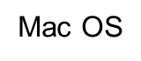
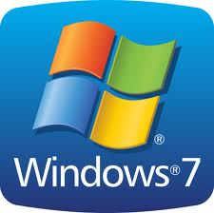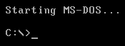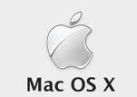

- وظائف نظم التشغيل
وأي نظام تشغيل يحتوي على الأوامر والتعليمات التي تقوم بالوظائف التالية :
- التحكم في الملفات التي تحتوي على البيانات المدخلة والنتائج الخارجة من الحاسب .
- التحكم في أجهزة التخزين .
- التحكم في الأجهزة الملحقة :الطابعات لوحة المفاتيح ،الفأرة ....وغيرها
- تنفيذ البرامج التطبيقية .
- إدارة وتنظيم العمليات التي تقوم بها وحدات الحاسب المختلفة .
- تسهيل العمليات والأوامر لتصبح في متناول مستخدمي الحاسب .
- التنسيق بين برامج التطبيقات .
- مراقبة مدة التنفيذ لكل تطبيق .
- مكونات نظم التشغيل
- جزء يتحكم في الأجهزة :
وهو يتكون من مجموعة من التعليمات والأوامر تعمل بصورة تلقائية لايستطيع المستخدم التحكم فيها أو تغيير أي شئ فيها وعادة ما تكون مخزنة في ذاكرة القراءة (ROM ) .
- جزء ييسر للمستخدم أداء كثير من الأعمال المختلفة :
وهو يتكون من مجموعة من الأوامر والبرامج التي تسهل على المستخدم استخدام الحاسب والإفادة منه إلى أقصى حد ممكن وتنقسم إلى أوامر داخلية وأوامر خارجية .

- البرامج المساعدة لأنظمة التشغيل Assistance Programs
مهمة هذه البرامج تحسين أنظمة التشغيل ، وتعتبر الوسيط بين نظام التشغيل والمكونات المادية للحاسب ، وقد تكون وسيطاً بين البرامج التطبيقية وأنظمة التشغيل ،مثل لغات البرمجة ، وبرامج تهيئة وتجهيز المكونات المادية .
- البرامج التطبيقية Application Programs
تخدم هذه البرامج هدف معين أنشئت من أجله مثل :
- برامج معالجة النصوص
- برامج الرسوم
- برامج قواعد البيانات
- برامج العروض
- برامج الجداول الحسابية
- الوسائط المتعددة .
- ثالثاً: البرامج التطبيقية
- يختلف استخدام هذه البرامج حسب الحاجة ،ومن أشهر هذه البرامج
- برامج معالجة النصوص :
وهي برامج تستخدم لتنسيق النصوص المكتوبة وإدراج الجداول والتعامل مع الصورة وأشكال الإطارات المختلفة ،ومن أشهر هذه البرامج برنامج Microsoft Word . 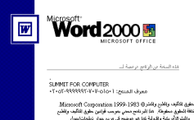

- برامج الجداول الحسابية :
وهي برامج متخصصة في المحاسبة ،حيث تقوم بمختلف العمليات الحسابية ،بالإضافة الى إمكانية استخدام الدوال الرياضية وإدراج التخطيطات وإجراء التحليللات للنواتج ومن أشهر هذه البرامج برنامج Microsoft Excel. 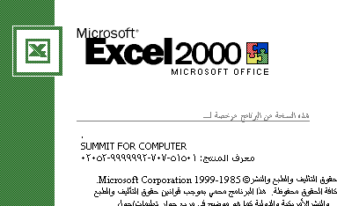
- برامج العروض :
وهي برامج تقوم بإنشاء العروض التقديمية سواء التجارية أو العلمية ،مع إمكانية استخدام النصوص والصور والتصاميم ، وإمكانية اختيار التنسيق المناسب لتلك العروض . ومن أشهر هذه البرامج Microsoft Power Point . 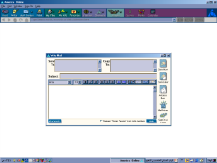
- برامج قواعد البيانات :
وهي برامج تستخدم لتخزين كمية هائلة من البيانات بطريقة منظمة تجعل من إمكانية استرجاع البيانات أو البحث عنها سهلاً بالنسبة لمستخدم البرنامج ، كما تتيح هذه البرامج تصميم قاعدة البيانات نفسها وتنسيقها بالصور المطلوبة ،
ومن أشهرها برنامجMicrosoft Access- Oracle . 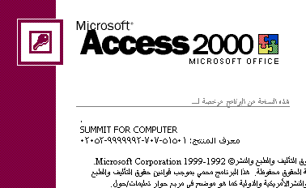
- برامج الرسوم :
وهي برامج متخصصة في الرسم ، حيث تتيح هذه البرامج رسم الأشكال الهندسية المختلفة (خط مستقيم – دائرة – مستطيل .....) كما تتيح هذه البرامج إمكانية الحفظ بأي تنسيق .ومن اشهر هذه البرامج Adobe Photoshop . 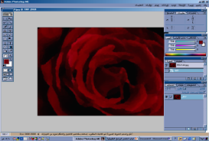
- الوسائط المتعددة : Multimedia
وهي عبارة عن مجموعة من البرامج تجمع بين مجموعة من الوسائط مثل الصوت والصورة والفيديو والرسم والنص بجودة عالية ،وتعد من أقوى الرسائل لكتابة البرامج التعليمية .
ومن أهم عناصرها: الرسوم – إمكانية عرض المخططات والخرائط – الأصوات تحويل الأصوات الى إشارات رقمية – النصوص – يمكن تخزين كمية هائلة من النصوص – الفيديو وهومن أفضل التحسينات التي تمت على بلاامج الوسائط المتعددة .

انتهت المحاضرة
عهود آل غنوم ^_^

